Булушева Любовь Александровна

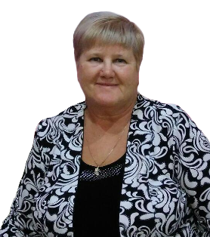

Глава Плещеевского сельсовета Колышлейского района Пензенской области

Гражданство: | Гражданин Российской Федерации
Дата рождения: | 20.10.1959
Образование: | Среднее специальное
Окончил (наименование учебного заведения, дата окончания): | ПТУ № 3 г. Пензы, 1979
Специальность: | Водитель троллейбуса
Семейное положение, дети: | Вдова

